令和8年度
国立市両親学級

ウェルカム赤ちゃん教室のご案内

赤ちゃんのいる生活や親になることへのイメージを
ふくらませ、少しでも安心して出産を迎えられるように
教室に参加してみませんか！

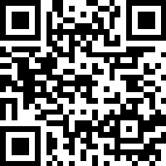
● 対 象 原則として初めてママ・パパになる方

裏面の日程表をご確認のうえ、二次元コードから
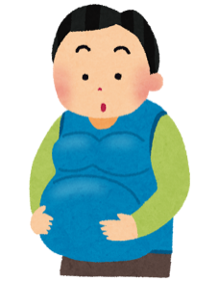
お申し込みください。
パパになる方の
参加も大歓迎です

- 費 用 無料
お申し込みはコチラから

- 定 員 各コース２４組（先着順）
※２日間参加できる方が対象になります。

- 持ち物 母子健康手帳、母子健康手帳副読本、筆記用具、水分補給用の飲み物

- 会 場 1日目 国立市保健センター
2日目 矢川プラス
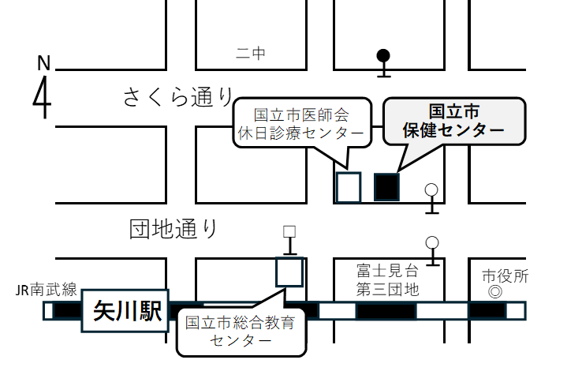
≪交通案内≫
国立市保健センター
国立駅より徒歩8分

【立川バス】
国立駅南口より
矢川駅または国立操車場行き
「富士見台第三団地」下車…
【くにっこ】
北西中ルート
「富士見台防災センター前」下車
徒歩３分…
【コミュニティーワゴン】
あおやぎっこ
「第三団地・保健センター」下車…

矢川プラス
JR南武線矢川駅より西へ徒歩4分

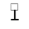



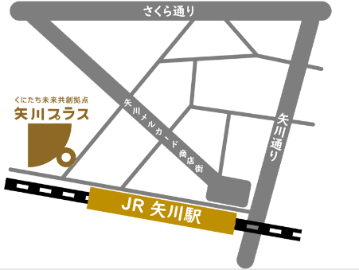


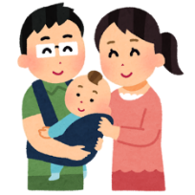
≪お問い合わせ≫
子育て支援課 子ども保健・発達支援係
（国立市保健センター内）
国立市富士見台3-16-5 Tel 042-574-3311
（電話受付時間は平日８：３０～１７：00）



令和８年度 ウェルカム赤ちゃん教室 日程表
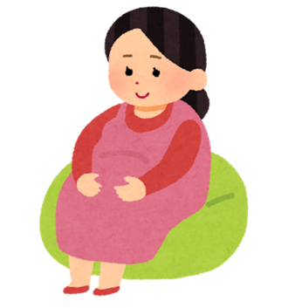
 | １日目 | ２日目 | 申し込み期限  ※申し込み期限前に先着順で  定員に達してしまうこともあるため、ご注意ください
Ａコース | ５月１６日（土） | ５月２０日（水） | ４月２４日（金）
Ｂコース | ７月 ４日（土） | ７月 ８日（水） | ６月２６日（金）
Ｃコース | ９月１２日（土） | ９月１６日（水） | ８月２８日（金）
Ｄコース | １１月 ７日（土） | １１月１１日（水） | １０月２３日（金）
Ｅコース | １月１６日（土） | 1月２０日（水） | 1２月２５日（金）
Ｆコース | ３月 ６日（土） | ３月１０日（水） | ２月２６日（金）

※安定期に入る、妊娠６か月以降の受講をおすすめいたします。
※各コースともに、２日間参加できる方が対象となります。
※各コースともに、定員は先着２４組となります。

講話・実習内容
 | 内 容 | 担 当
1日目  10：00 ～  12：30 | 講話・実習：｢おふろの入れ方（沐浴）の体験｣  「パパのための妊婦体験」  講話：「知っておきたい産前・産後の情報」 | 助産師・保健師
2日目  13：30  ～  15：30 | 講話：「母と子の歯科衛生」  講話：「妊娠中と産後のお薬について」  講話：「妊娠中からの食生活」  ～食卓から始めよう！健康習慣～  講話・見学：「矢川プラスを知ろう」 | 保健師  歯科衛生士  薬剤師  管理栄養士  矢川プラス職員
※内容については、変更になる場合もございます。
沐浴の動画をアップしています！
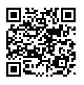
ウェルカム赤ちゃん教室でお伝えしている、「沐浴」について、動画でご紹介しています。
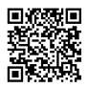
ぜひ、ご覧ください。
「わくわく沐浴タイム☆（準備編）」 「わくわく沐浴タイム☆（実践編）」

